常德桃花源机场分公司招聘公告

常德桃花源机场分公司隶属于湖南省机场管理集团有限公司，是省属国有企业。作为湖南省主要支线机场，常德桃花源机场2019年旅客吞吐量已超过100万人次，因机场建设和发展需要，现计划面向社会公开招聘人员1名，具体事宜如下：
一、招聘岗位、招聘条件及人数
招聘岗位 | 职责 | 招聘条件 | 招聘人数 | 薪酬标准
高压电力运行维护员 | 1.负责准确操作机场中心变电站设备，保证中心变电站的正常运行；  2.负责机场中心变电站及航站楼设备曰常巡视检查，负责中心变电站设备月、季、年度维护保养；  3. 负责对中心变电站进行24小时值班，对机场内、外，线路监督，验收等。 | 持有电工作业许可证（高压）、电工作业进网许可证；大专及以上学历；综合素质较高，责任心强，有一定基础的文字功底；1年以上相关工作经验；30周岁（含）以下，常德本地优先。 | 1名 | 年薪4-7万元  （含五险一金）
二、招聘程序
（一）报名
请应聘人员将以下资料发至282452429@qq.com 。邮件标题须按照“姓名+应聘岗位”的格式填写，并确保相关证书资料信息完整、清晰。发送邮件后，请及时关注电子邮箱收件回执，以确认报名资料是否发送成功。
1.常德桃花源机场分公司应聘报名表（粘贴近期１寸彩色证件照）（样表见附件1）电子版本及扫描件；
2.有效身份证原件扫描件；
3.毕业证书原件扫描件及《教育部学历证书电子注册备案表》
4.学位证书原件扫描件及学位认证报告；
5.大学成绩单；
6.如应聘者有专业资格、职业技能、工作经历的，报名时须提供专业技术职务资格证书、职业技能证书、相关工作及任职经历证明、荣誉证明等资料的原件扫描件。
（二）资格审查
常德桃花源机场对应聘人员基本资料进行初步审查，审查通过后通知应聘人员进行笔试与面试。
（三）面试
请应聘人员携带本人身份证参加面试。
（四）确定人选
（五）背景调查
（六）体检
（七）办理入职手续
机场将根据招聘程序各个环节筛选情况，择优确定进入下一程序的人选后, 通知应聘者参加后续应聘程序，请应聘者在招聘期间保持通讯畅通。
三、报名截止时间：2021年9月30日16：00
四、其它注意事项
（一）应聘人员所填写的相关信息及提供的资料务必确保真实性，如提供虚假信息或伪造证件的，一经查实，取消应聘资格，同时追究相关责任。
（二）本次对外招聘的年龄计算截止时间为2021年8月31日。
（三）如果您需要联系我们，请拨打电话：07362919766。

附件：1.常德桃花源机场分公司应聘人员报名表
2.教育部学历证书电子注册备案表（样本）
3.学位认证报告（样本）
附件1
常德桃花源机场分公司应聘人员报名表

姓名 |  |  |  |  | 性别 |  |  | 出生日期 |  |  |  |  | 相片
籍贯 |  |  |  |  | 民族 |  |  | 最高学历
身高 |  |  |  |  | 体重 |  |  | 政治面貌
婚姻状况 |  |  |  |  | 健康状况 |  |  | 外语水平
身份证号码 |  |  |  |  |  | E-mail
家庭住址 |  |  |  |  |  |  |  | 联系电话
毕业院校、专业、时间
专业技能或其它证书
应聘岗位 |  |  |  |  |  |  |  | 是否接受  岗位调整
教育与工作经历
教育经历(从高中毕业后填写) | 起止年月 |  |  | 学校 |  |  | 专业 |  | 学历 |  |  | 学位 |  | 教育形式  (全日制/在职)
工作经历  (社会实践) | 起止年月 |  |  | 单位 |  |  | 部门 |  | 岗位 |  |  |  |  | 证明人
奖惩
情况
特长
自我
评价
应聘者承诺

本人承诺所填写的信息真实有效，符合应聘岗位所需的资格条件。如有弄虚作假，承诺自动放弃考试和聘用资格。

应聘人签名:
年 月 日
综合管理部资格审查意见 |  | 盖 章  年 月 日
备注

附件 2

此表用于已取得大专（含）以上学历毕业证书者。请应聘者登陆中国高等教育学生信息网（http://www.chsi.com.cn/xlcx/lscx.jsp），获得学历证书电子注册备案表。尚未取得大专（含）以上学历毕业证书的应届毕业生请登陆中国高等教育学生信息网获得学籍证明。
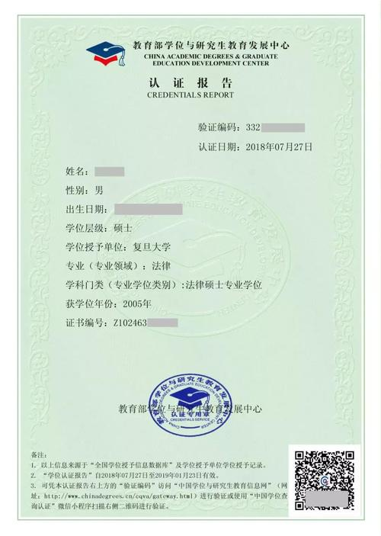
附件3
此表用于已取得学位证书者。请应聘者登陆中国学位与研究生教育信息网（http://www.cdgdc.edu.cn/），获得学位认证报告。

